SÄÄNNÖT – Osallistuminen USP:n toimintaan vaatii parlamentin sääntöjen hyväksymistä. Tämän jälkeen yhteisö voi osallistua USP:n toimintaan lähettämällä edustajansa istuntoon sekä tekemällä aloitteita.
USP:N PUHEMIEHET – USP:n puhemiehenä toimii Suomi-Seura ry:n puheenjohtaja. Parlamentti valitsee istuntokaudeksi kahdeksan varapuhemiestä, jotka edustavat eri alueita. Puhemies ja varapuhemiehet muodostavat puhemiehistön, joka kokoontuu kaksi kertaa vuodessa.
ISTUNNOT – Ulkosuomalaisparlamentti kokoontuu 2-3 vuoden välein istuntoon Helsinkiin. Vuoden 2017 20-vuotisjuhlaistunto hyväksyi 56 päätöslauselmaa. Vuodella siirretty 10. istunto kesäkuussa 2021 kokoontui etänä ja hyväksyi 70 päätöslauselmaa.
EDUSTAJAT - Jokainen säännöt vahvistanut yhteisö on oikeutettu lähettämään yhden edustajan parlamentin istuntoon. Yhteisö, jonka jäsenmäärä ylittää 500 saa lähettää kaksi edustajaa ja yhteisö, jonka jäsenmäärä on yli 1 000, saa lähettää kolme edustajaa.
VALIOKUNNAT - Istunnossa varsinainen työ tapahtuu valiokunnissa. Pysyviä valiokuntia ovat: poliittisten ja virallisten asioiden, kansalaisuus-, seniori-, sosiaali-, nuoriso-, opinto- ja koulutus-, kulttuuri-, talous-, tiedotus- sekä sääntövaliokunta.

Ulkosuomalaisparlamentti on osa Suomi-Seuraa:
Mariankatu 8
FI-00170 Helsinki
Suomi – Finland

Puh: +358 (0)9 6841 210
Kotisivu: suomi-seura.fi

USP-sivusto: usp.fi
Sähköposti: info@usp.fi

Facebookissa:
Ulkosuomalaisparlamentti

ULKOSUOMALAISPARLAMENTTI

maailmalla asuvien suomalaisten avoin yhteistyö- ja edunvalvontafoorumi

1997-2021
24

USP
20

20

20

UFP
FEP
20

Ulkosuomalaisparlamentti perustettiin vuonna 1997 ulkosuomalaisyhteisöjen yhteistyöfoorumiksi, jossa maailmalla asuvat suomalaiset yhdessä päättävät tärkeäksi kokemistaan asioista.
Ulkosuomalaisparlamentti on kanava, jonka kautta ulkosuomalaisten yhteiset päätökset välittyvät Suomen valtiolle ja kansalaisjärjestöille.
Ulkosuomalaisparlamentti on vaikuttaja, joka huolehtii, että ulkosuomalaisten näkökulmat huomioidaan julkishallinnon päätöksiä tehtäessä.
Ulkosuomalaisparlamentin toiminta perustuu ulkosuomalaisyhteisöjen tekemiin aloitteisiin ja ulkosuomalaisparlamentin istuntojen antamiin päätöslauselmiin.
Yhteensä 543 ulkosuomalaisyhteisöä 38 maasta on ratifioinut USP:n säännöt.

MITEN MUKAAN?

Ulkosuomalaisparlamentin jäsenet ovat ulkomailla toimivia suomalaisyhteisöjä.
Ulkosuomalaisparlamentin toimintaan voivat tulla mukaan kaikki ulkosuomalaiset – oli heillä Suomen kansalaisuus tai ei.
Osallistumiseen riittää suomalainen tausta ja toiminta ulkosuomalaisyhteisössä, joka on vahvistanut parlamentin säännöt.
Ota yhteyttä alueesi varapuhemieheen tai sihteeristöön!
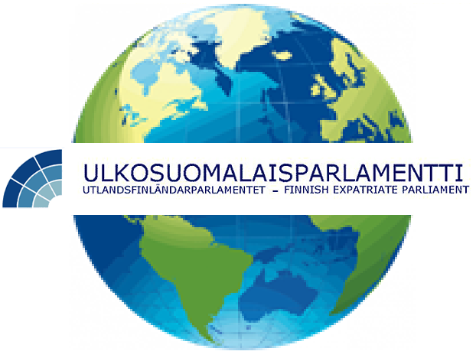

Puhemiehistö 2021–202x

Puhemies: Markus Aaltonen (25.4.2019 →)
Varapuhemiehet:
Pohjois-Eurooppa: Seija Sjöstedt
Itä-Eurooppa: Sakari Neuvonen
Keski-Eurooppa: Kari Henrik Tumelius
Etelä-Eurooppa, Afrikka ja
Lähi-Itä: Marko Suomalainen

Suomenruotsalaiset maailmalla/ Finlandssvenskar i världen: Barbro Allardt Ljunggren
Yhdysvallat ja Latinalainen Amerikka: Hanna Wagner
Kanada: Irina Ilmokari
Australia ja Aasia:
Mikko (Michael) Pekkala

